El nombre de Iósef Stalin significa "hombre de acero". Supervisó la maquinaria bélica que ayudó a derrotar al nazismo. Se convirtió en el gobernante supremo de la Unión Soviética durante un cuarto de siglo. Causó la muerte y el sufrimiento de decenas de millones de personas. Gobernó la Unión Soviética con mano de hierro y la transformó en una gran potencia mundial.

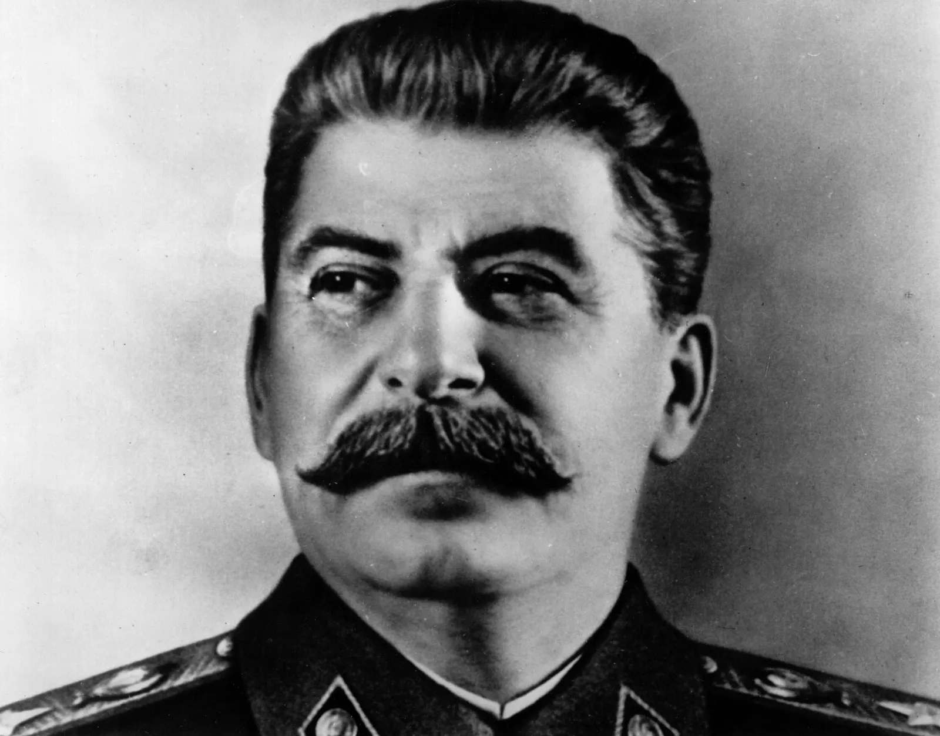
Condiciones en las que Stalin Llegó al Poder
Stalin nació el 18 de diciembre de 1879 en Gori, Georgia. Se llamaba Iosif (José) Vissarionovich Dzhugashvili. Nació en condiciones de extrema pobreza. Su madre era lavandera. Su padre era zapatero. Como muchos niños nacidos en la pobreza, su infancia fue una lucha. A los siete años contrajo la viruela. Le quedaron marcas de viruela en la cara. Más tarde, sufrió un accidente de carruaje que le dejó el brazo izquierdo deformado. Su padre alcohólico le pegaba a menudo y los otros niños le acosaban.
En agosto de 1894, cuando tenía quince años, Stalin fue enviado a estudiar para sacerdote. Fue un estudiante sobresaliente. Se unió a los 600 sacerdotes en prácticas que se alojaban allí. Sin embargo, Stalin perdió rápidamente el interés por sus estudios sacerdotales. Castigado a menudo por su comportamiento, renunció a ser sacerdote y se declaró ateo. Se unió a un grupo socialista local y se dedicó a derrocar a la clase acomodada.
Tras abandonar el seminario, Stalin continuó con sus actividades revolucionarias. Organizó huelgas y protestas. Sus actividades llegaron a conocimiento de la policía secreta zarista. Se vio obligado a esconderse para evitar ser arrestado. Se afilia al partido bolchevique. Dirigió la guerra de guerrillas en la Revolución Rusa de 1905. En 1907, robó 250,000 rublos (aproximadamente 3.4 millones de dólares estadounidenses) en un robo de banco para financiar sus inclinaciones revolucionarias. Tras el robo, Stalin y su familia escaparon de las fuerzas zaristas viajando a Azerbaiyán. En 1907, su esposa murió de tifus. Stalin dejó a su hijo con los padres de su esposa. Se entregó de lleno a su labor revolucionaria. En esta época, adoptó el nombre de Stalin. Fue detenido en varias ocasiones y enviado a Siberia en 1910. Stalin pasó varios años en el exilio. Rusia entró en la Primera Guerra Mundial en 1914 para apoyar a los serbios y a sus aliados franceses y británicos. En 1916, Stalin fue reclutado por el ejército ruso. A causa de su brazo lisiado, fue rechazado.

Uso de las Fuerzas Armadas
En 1917, Stalin se convirtió en un héroe cuando ayudó a Vladimir Lenin a escapar del ejército del zar Nicolás hacia Finlandia. En su primer encuentro, impresionó a Lenin por lo que llamó un "despiadado operador clandestino". En esa época, Stalin fue nombrado para un cargo importante en el partido bolchevique. El zar no tardó en ser derrocado y el país estalló en una guerra civil. Lenin tomó el poder en noviembre de 1917. Nombró a Stalin secretario general del Partido Comunista. La violenta revolución marcó el fin de la familia Romanov y de siglos de dominio imperial. Stalin adquirió nuevas habilidades trabajando para los funcionarios del partido. Para demostrarles su valía, Stalin ordenó la ejecución pública de desertores. Las personas que no apoyaban su punto de vista también eran ejecutadas.
Tras la revolución bolchevique, estalló la Guerra Civil entre dos ejércitos. El Ejército Rojo luchó por el gobierno bolchevique de Lenin. El Ejército Blanco era una fuerza aliada vagamente organizada. El Ejército Blanco apoyaba el socialismo democrático. La Guerra Civil terminó en 1923 con la victoria del Ejército Rojo de Lenin.
El bando vencedor estableció lo que hoy conocemos como la Unión Soviética. Muchos en el partido esperaban que el líder del Ejército Rojo, León Trotsky, se convirtiera en el sucesor natural de Lenin. Los objetivos de Trotsky eran demasiado idealistas para la mayoría del Partido Comunista. Stalin desarrolló su propia marca nacionalista de marxismo: "Socialismo en un solo país". Su marca se concentraba en fortalecer la Unión Soviética más que en conquistar el mundo. Trotsky criticó sus planes, por lo que Stalin lo exilió. Las ideas de Stalin eran populares en el partido. Tras la muerte de Lenin en 1924, Stalin se promovió a sí mismo como líder.

Métodos Usados para Adquirir Territorio y Poder
Lenin nombró a Stalin secretario general. Se le dio vía libre para hacer nombramientos y escogió a sus partidarios. Cuando Kámenev y Zinóviev se opusieron a Stalin, fueron expulsados del Comité Central y exiliados en 1929. Stalin fue reconocido como el líder supremo del partido. Creía que si la Unión Soviética no se modernizaba, el comunismo fracasaría. Pensaba que el país sería destruido por sus vecinos capitalistas. Logró enormes aumentos de la productividad del carbón, el petróleo y el acero. El país experimentó un crecimiento económico masivo. Impuso sus propios planes de crecimiento. Dio a las fábricas altos objetivos de producción. Sabía que sería imposible cumplirlos. Los que no cumplían su cuota eran acusados de infieles y enviados a prisión o ejecutados. Stalin se volvió cada vez más paranoico. Mataba a cualquiera que se le opusiera. Noventa y tres de los 139 miembros del Comité Central fueron asesinados. Ochenta y uno de los 103 generales y almirantes fueron ejecutados. La policía secreta aplicó estrictamente el estalinismo. Animaban a la gente a delatarse mutuamente. Tres millones de personas fueron acusadas de oponerse al comunismo. Estas personas fueron enviadas al gulag, que era un sistema de campos de trabajo en Siberia. Alrededor de 750,000 personas fueron asesinadas.

Métodos Usados para Mantener Control
Durante la Segunda Guerra Mundial, Stalin se convirtió en el más exitoso de los líderes supremos. En 1939 llegó a un acuerdo con Hitler. Animó al dictador alemán a atacar Polonia y comenzar la Segunda Guerra Mundial. Stalin reclamó para Rusia el este de Polonia, Estonia, Letonia, Lituania y partes de Rumanía. En 1941 Stalin se nombró a sí mismo presidente del Consejo de Comisarios del Pueblo. En el invierno de 1942 organizó una exitosa defensa soviética de la ciudad de Stalingrado. La defensa detuvo el avance alemán hacia la Unión Soviética. Cambió el curso de la guerra a favor de los Aliados.
Después de la guerra, Stalin impuso un control extremo en Europa del Este. Intentó controlar también a Estados Unidos y Gran Bretaña. Al imponer un modo de vida marxista, Stalin se volvió cada vez más suspicaz y paranoico. Stalin ordenó la detención de médicos del Kremlin acusados de asesinar médicamente a varios dirigentes soviéticos. Cuando murió el 5 de marzo, fue reconocido como un dictador estricto. Se recuerda como el hombre que aumentó la producción industrial global de la Unión Soviética, sólo superada por la de Estados Unidos.
Stalin impuso severas condiciones de vida a la mayoría de los ciudadanos rusos. La Unión Soviética pudo desempeñar un papel importante en la derrota de Hitler y mantuvo su posición como el complejo industrial y militar más poderoso del mundo.
En 1947 comenzó la Guerra Fría. Las fuerzas soviéticas se apoderaron de la mayor parte de Europa Oriental y de Berlín Este. Stalin bloqueó la entrada al Berlín Occidental ocupado por los aliados. En agosto de 1949, la Unión Soviética de Stalin probó su primera bomba atómica en Kazajstán. El éxito de este experimento deleitó a Stalin y a otros funcionarios rusos. Envió al mundo occidental el mensaje de que no había que subestimar a Rusia.
La mano firme de Stalin sobre la Unión Soviética terminó el domingo 5 de marzo de 1953. Murió solo en su habitación tras sufrir un derrame cerebral. Su funeral se celebró con honores militares. Cientos de miles de ciudadanos acudieron a rendirle homenaje. Su cuerpo fue enterrado en el Mausoleo de Lenin.

